ЧЕЛЯБИНСКАЯ ОБЛАСТЬ

АДМИНИСТРАЦИЯ
ЗЛАТОУСТОВСКОГО ГОРОДСКОГО ОКРУГА
ПОСТАНОВЛЕНИЕ

15.04.2026 г. | № | 126-П/АДМ
г. Златоуст
О внесении изменений
в постановление Администрации Златоустовского городского округа
от 02.09.2022 г. № 363-П/АДМ
«Об утверждении Административного регламента предоставления муниципальной услуги «Прием заявлений о зачислении
в государственные и муниципальные образовательные организации субъектов Российской Федерации, реализующие программы общего образования на территории Златоустовского городского округа»

В целях уточнения действующего муниципального правового акта,
ПОСТАНОВЛЯЮ:
1. Внести изменения в приложение к постановлению Администрации Златоустовского городского округа 02.09.2022 г. № 363-П/АДМ
«Об утверждении Административного регламента предоставления муниципальной услуги «Прием заявлений о зачислении в государственные
и муниципальные образовательные организации субъектов Российской Федерации, реализующие программы общего образования на территории Златоустовского городского округа» (далее – постановление):
1) подпункт 7 пункта 30 изложить в следующей редакции:
«7) Копии документов, подтверждающих право внеочередного, первоочередного приема на обучение по основным общеобразовательным программам или преимущественного приема на обучение по образовательным программам основного общего и среднего общего образования, интегрированным с дополнительными общеразвивающими программами, имеющими целью подготовку несовершеннолетних граждан к военной
или иной государственной службе, в том числе к государственной службе российского казачества.
На основании пункта 8 статьи 24 Федерального закона от 27.05.1998 г.
№ 76-ФЗ «О статусе военнослужащих», детям военнослужащих и детям граждан, пребывающих в добровольческих формированиях, погибших (умерших) при выполнении задач в специальной военной операции либо позднее указанного периода, но вследствие увечья (ранения, травмы, контузии) или заболевания, полученных при выполнении задач в ходе проведения специальной военной операции, в том числе усыновленным (удочеренным)
или находящимся под опекой или попечительством в семье, включая приемную семью либо в случаях, предусмотренных законами субъектов Российской Федерации, патронатную семью, предоставляются во внеочередном порядке места в государственных и муниципальных общеобразовательных учреждениях по месту жительства их семей».
2. Пресс-службе Администрации Златоустовского городского округа (Семёнова А.Г.) опубликовать настоящее постановление в газете «Златоустовский рабочий» и разместить на официальном сайте Златоустовского городского округа в сети «Интернет».
3. Организацию выполнения настоящего постановления возложить
на начальника муниципального казенного учреждения Управление образования и молодежной политики Златоустовского городского округа Рогова С.Ю.
4. Контроль за выполнением настоящего постановления оставляю
за собой.
Заместитель Главы  Златоустовского городского округа  по социальным вопросам | 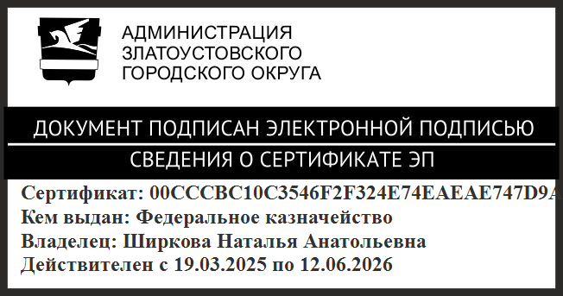 | Н.А. Ширкова

